

***Não perca o nosso novo jogo que está saindo, repleto de emoção, aventura e aulas particulares.***



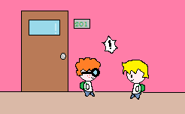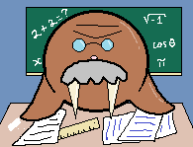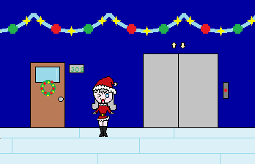

***- Um jogo de aventura 2D***

***- Repleto de MINI-JOGOS***

***- Em uma escola jamais vista***

***- Acessível online num site divertido e interativo.***

**Integrantes:**

Bruno Welsing

Gabriel Miranda

Rebecca Louise

**Coordenador:**

Rafael de Pinho André